版本号0.2



“软件工程系列课程教学辅助网站”

需求工程项目计划

**PRD-G25项目组**

**项目经理：吴思楠**

**项目组成员:沈舸帆 沈家豪 汤志东 姚天恒 叶家威**

**版本控制页**

|  |  |  |  |  |  |
| --- | --- | --- | --- | --- | --- |
| 帐户注册说明 | | | | | |
| 创建者 | 吴思楠 | 创建时间 | 2017/10/28 | 版本 | V0.1 |
|  | | | | | |
| NO. | 版本 | 修改时间 | 修订者 | 修改内容 | |
| 1 | V0.1 | 2017/10/28 | 沈舸帆 沈家豪 汤志东 姚天恒 叶家威 | 项目内审后的初稿 | |
| 2 | V0.2 | 2017/11/8 | 叶家威 | 重新修改文档 | |
|  |  |  |  |  | |
|  |  |  |  |  | |
|  |  |  |  |  | |
|  |  |  |  |  | |
|  |  |  |  |  | |

目录

第一章 引言 5

1.1 编写目的 5

1.2 业务机遇 5

1.3 业务目标 5

1.4 参考文献 5

第二章 项目概述 7

2.1 工作内容 7

2.2 开发内容 7

2.2.1 项目概要 7

2.2.2 任务提出者 7

2.2.3 开发人员 7

2.2.4 需要移交用户的文件 8

2.3 验收标准 8

2.4 项目相关信息 8

2.5 系统运行信息 9

第三章时间管理计划 10

3.1 工作任务的分解及负责人 10

3.2 wbs表 11

3.3 甘特图 12

3.4 OBS图 14

3.5 里程碑 14

第四章质量管理计划 15

4.1 软件工程系列课程教学辅助网站的质量管理计划 15

4.2 项目质量保证 16

第五章沟通管理计划 18

5.1 成员联系方式 18

5.2 开发者与客户沟通计划 18

5.3 开发者内部沟通计划 19

第六章风险管理计划 20

6.1 风险分类 20

6.2 风险概率与影响的定义 20

6.3 风险评估 20

6.4 风险控制 21

第七章成本管理计划 22

7.1 人力资源成本预算 22

第八章 配置管理系统 23

8.1 配置标志 23

8.2 版本管理 23

8.3 变更控制 23

8.3.1 微小改正时的变更控制 23

8.3.2 较大变动时的变更控制 24

8.3.3 配置状态报告 24

8.3.4 配置审核 24

第九章 人力资源管理计划 25

9.1 角色和职责 25

9.1.1 项目经理 25

9.1.2 任务审核员 25

9.1.3 计划调整员 25

9.1.4 文档模板员 26

9.1.5 文档编写员 26

9.1.6 文档整合员 27

9.1.7 PPT编写员 27

9.1.8 会议记录员及录音员 27

9.1.9 配置管理员 28

**。**

第一章 引言

* 1. 编写目的

项目管理与软件需求，作为软件工程当中最为重要的组成几个部分，已经引起了业内人士的高度重视。项目管理和需求工程概念的提出，就是为了把软件工程化，以更有效地开发需求，开发软件并实现有效的管理。为了让教师能把最新、最前沿的关于项目管理和需求工程的信息传播给学生，为了让学生能够利用网络得到老师帮助，为了师生之间、同学之间能够充分交流，沟通心得，这个软件工程课程网站系统将提供这样一个教学、学习、交流的平台，为教师和同学服务，也为项目管理、需求工程、统一建模等软件工程化课程的教学方法提供试验基地。

* 1. 业务机遇

21世纪是以网络的全面深入运用为特征的世纪。网络环境下的教育不仅是教育信息化的必然产物，也是教育改革发展的必然走向。通过因特网或其他数字化内容进行学习交流与教学的活动即网络化学习(e-learning)，可以充分利用现代信息技术所提供的、具有全新沟通机制与丰富资源的学习环境，实现一种全新的学习交流方式。这种学习交流方式将改变传统教学中教师的作用和师生之间的关系，从而根本改变教学结构和教育本质。美国教育部2000年12月向国会递交的“国家教育技术计划”中打算以网络化学习作为提高年青一代“21世纪能力素质”的根本措施。技术的教育应用成为教育改革和人才培养的重要途径之一。

在这一大背景下，教学、学习、交流网站应运而生。超文本特性可实现对教学信息最有效的组织与管理。网络化的学习有利于充分实现交互与共享，有利于激发学生的学习兴趣和充分体现学习主体作用，有利于培养学习者的信息素养和信息能力。另一方面教师利用教学、学习、交流网站可以充分发挥网络特性，对教学进行更为有效的管理，同时也有了更为便利的信息发布手段。

* 1. 业务目标

通过这三方提出的需求考虑，我们构思做一个软件工程系列课程教学、学习、交流的网站。

• 教师可以批量检查，批改，点评学生作业。

• 统一的教师上课质量反馈。

• 提供更加方便的获取课堂的内容。

• 学生能够有针对性地进行补课，如果有缺课的话。

• 学生可以方便地向老师提出疑问 并且可以迅速的得到解答。

• 游客可以有机会了解这门课的情况，教师的情况。

* 1. 参考文献

[1] C2-PRD-项目描述-2017

[2] PRD-2017-G025-文档编写说明

[3] GB+T-8567-2006.国标《计算机软件文档编制规范》

[4] GB/T19000—2008/ISO9000.国标《质量管理体系 基础和术语》

[5] PRD-2017-G25-文档

[6] PRD-2017-G025-配置管理

[7] 软件项目管理（原书第5版） [Software Project Management Fifth Edition]

第二章 项目概述

2. 1. 工作内容

需求的获取对于一个项目的开发是极为重要的，我们所必须要做的，就是定义需求开发过程，编写前景的范围文档，确定我们的目标用户，以及他们身上的特质，为每类用户选择用户代言人，建立典型的用户小组，和用户代表接触，交流，确定用例系统事件和响应，召开专门的的需求获取研讨会，调研用户的工作流程，在检查当前的系统，进一步完善需求，跨项目重用需求。

需求的获取，也是这门课程的重点，因此将会把注意力集中在这部分，得到了需求以后，开始项目的估计，进度计划，项目跟踪，完成策划这一步后，开始建模与设计。

* 1. 开发内容
     1. 项目概要

我们做这个软件工程教学、学习、交流的网站，是一个专门为一个教师，一门课程而建的网站，并可以有效的提供多课程交叉的资源共享与控制。它的主要用户是项目管理,需求工程和相关课程的教师和选了这门课的所有学生以及一些感谢趣的网友，所以用户单一管理方便。这个网站让学生和教师更加有效地沟通，让学生了解更多软件项目管理与软件需求相关知识，也为项目管理，需求工程，统一建模等软件工程化课程的教学方法提供试验基地。

它的功能就是服务教师和学生，是他们在教育和学习过程中得到便捷。它还将不断的记录这门课从诞生到成熟的过程（这个可能是所有网站不具备的）。

* + 1. 任务提出者

|  |  |  |  |  |
| --- | --- | --- | --- | --- |
| **姓名** | **联系电话** | **邮箱** | **地址** |  |
| 杨枨 | 13357102333 | [yangc@zucc.edu.cn](mailto:yangc@zucc.edu.cn) | 理四504 |  |
| 侯宏仑 | 13071858629 | [houhl@zucc.edu.cn](mailto:houhl@zucc.edu.cn) | 理四501 |  |

* + 1. 开发人员

|  |  |  |  |  |
| --- | --- | --- | --- | --- |
| **姓名** | **角色** | **联系电话** | **邮箱** | **地址** |
| 吴思楠 | 组长 | 18649836570 | 31501382@zucc.edu.cn | 求真1-604 |
| 沈舸帆 | 组员 | 15988454788 | 31501374@zucc.edu.cn | 求真1-602 |
| 沈家豪 | 组员 | 18758001038 | 31501376@zucc.edu.cn | 求真1-603 |
| 汤志东 | 组员 | 18334434335 | 31501378@zucc.edu.cn | 问源2-603 |
| 姚天恒 | 组员 | 1807234817 | 31501384@zucc.edu.cn | 求真1-604 |
| 叶家威 | 组员 | 15858260502 | 31501385@zucc.edu.cn | 求真1-604 |

* + 1. 需要移交用户的文件

|  |
| --- |
| 《项目章程》 |
| 《需求工程计划-初步》 |
| 《前景与范围》 |
| 《用例文档》 |
| 《需求工程计划》 |
| 《需求规格说明书》 |
| 《需求变更控制文档》 |
| 《用户手册》 |
| 《概要设计说明》 |
| 《项目总结报告》 |

* 1. 验收标准

验收标准表格

|  |  |
| --- | --- |
| 项目文档 | 验收标准 |
| 《项目章程》 | 文档规范，内容翔实 |
| 《需求工程计划-初步》 | 文档规范，内容翔实 |
| 《前景与范围》 | 文档规范，内容翔实 |
| 《用例文档》 | 文档规范，内容翔实 |
| 《需求工程计划》 | 文档规范，内容翔实 |
| 《需求规格说明书》 | 文档规范，内容翔实 |
| 《需求变更控制文档》 | 文档规范，内容翔实 |
| 《用户手册》 | 文档规范，内容翔实 |
| 《概要设计说明》 | 文档规范，内容翔实 |
| 《项目总结报告》 | 文档规范，内容翔实 |

* 1. 项目相关信息

项目批准者：杨枨老师

项目批准日期：2017年9月28日

项目截止日期：2018年1月21日前

* 1. 系统运行信息

本网站要求提供对外服务的能力，保证至少300名同学上课辅助服务的要求。包括数据存储能力，网络服务吞吐能力，数据安全特性等。

服务器选用Intel CPU，可以选择Windows或者Linux。

开发平台可以选择IIS,，.NET或者apache,，tomcat/jboss平台。

请提供对外服务所要求的相应的安全保障。

第三章时间管理计划

1. 1. 工作任务的分解及负责人

|  |  |  |
| --- | --- | --- |
| **任务名称** | **负责人** | **参与人** |
| **获取需求** | 吴思楠 | **吴思楠、沈舸帆、沈家豪、汤志东、姚天恒、叶家威** |
| 编写项目视图与范围 |
| 用户群分类 |
| 选择产品代表 |
| 确定使用实例 |
| 召开应用程序开发联系会议 |
| 需求访谈 |
| 分析用户工作流程 |
| 确定质量属性 |
| 检查问题报告 |
| 需求重用 |
| **需求分析** | 沈家豪 | **吴思楠、沈舸帆、沈家豪、汤志东、姚天恒、叶家威** |
| 绘制关联图 |
| 创建开发原型 |
| 分析可行性 |
| 确定需求优先级 |
| 为需求建立模型 |
| 编写数据字典 |
| 应用质量功能调配 |
| **需求规格说明** | 沈舸帆 | **吴思楠、沈舸帆、沈家豪、汤志东、姚天恒、叶家威** |
| 采用软件需求规格说明模板 |
| 指明需求来源 |
| 为每一项需求注上标号 |
| 记录业务规范 |
| 创建需求跟踪能力矩阵 |
| **需求规格审核** | 姚天恒 | **吴思楠、沈舸帆、沈家豪、汤志东、姚天恒、叶家威** |
| 编写测试用例 |
| 编写用户手册 |
| 确定合格的标准 |
| 审查需求文档 |

|  |  |
| --- | --- |
| 项目任务 | 截止时间 |
| 基本完成项目章程 | 2017年10月15日 |
| 了解UML概述 | 2017年10月22日 |
| UML工具：Ration Rose掌握 | 2017年10月29日 |
| UML基础Ⅰ：用例图，类图，状态图，顺序图，协作图，部署图 | 2017年11月5日 |
| UML基础Ⅱ：界面原型 | 2017年11月12日 |
| 软件需求的获取技术与方法 | 2017年11月19日 |
| 软件需求的分析技术 | 2017年11月26日 |
| 软件需求的规范和定义 | 2017年12月3日 |
| 软件需求的验证和审核 | 2017年12月10日 |
| 软件需求规格说明SRS | 2017年12月10日 |
| UML基础Ⅲ：对象图，构建图，包图 | 2017年12月17日 |
| UML基础Ⅲ：综合应用和问题解答 | 2017年12月24日 |
| 需求管理-变更管理，控制，跟踪工具Rational RequisitePro | 2017年12月31日 |
| 软件需求变更文档 | 2017年12月31日 |
| UML与设计模式，数据库设计，体系架构设计 | 2018年1月7日 |
| 软件概要设计说明 | 2018年1月7日 |
| 答辩：课程总结 | 2018年1月14日 |

* 1. wbs表

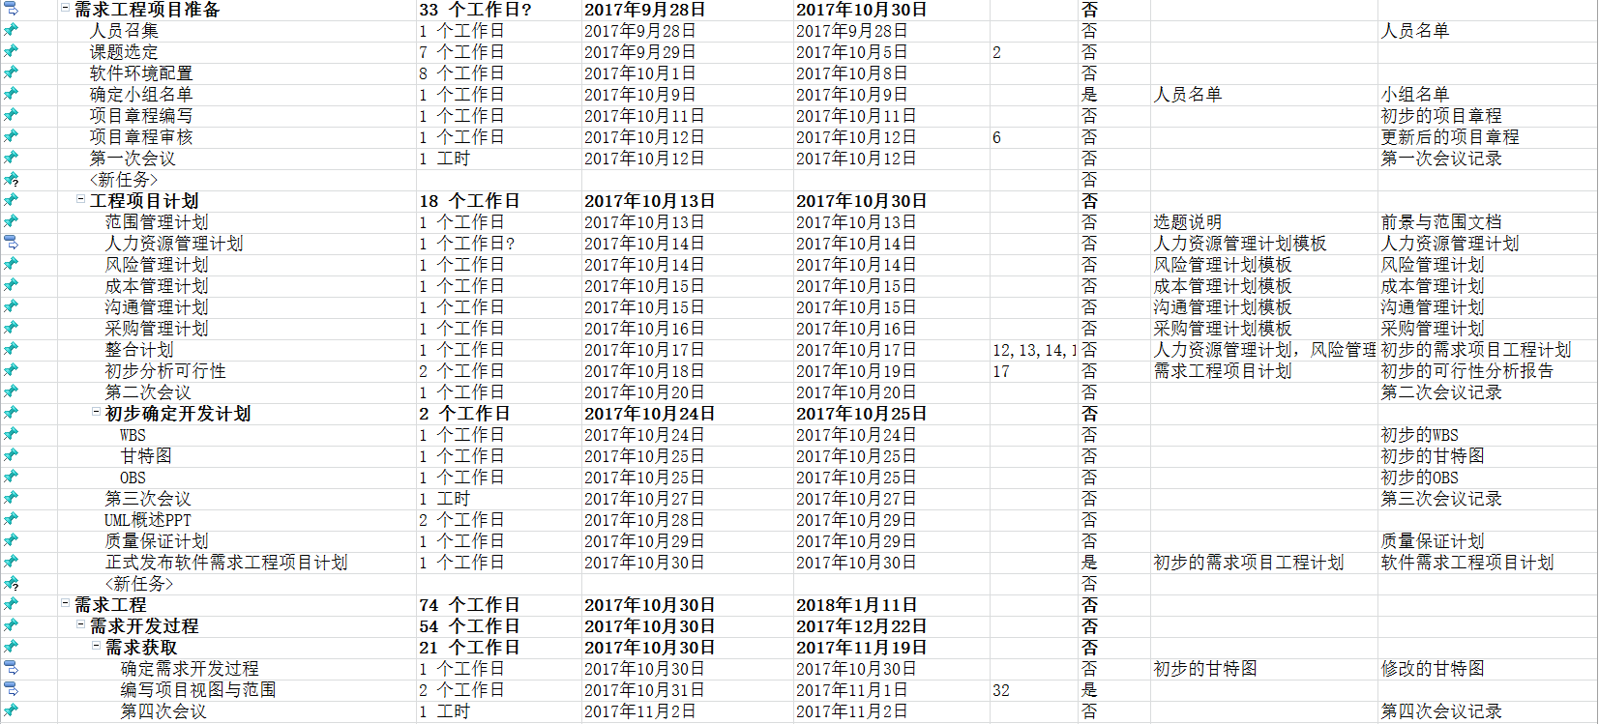

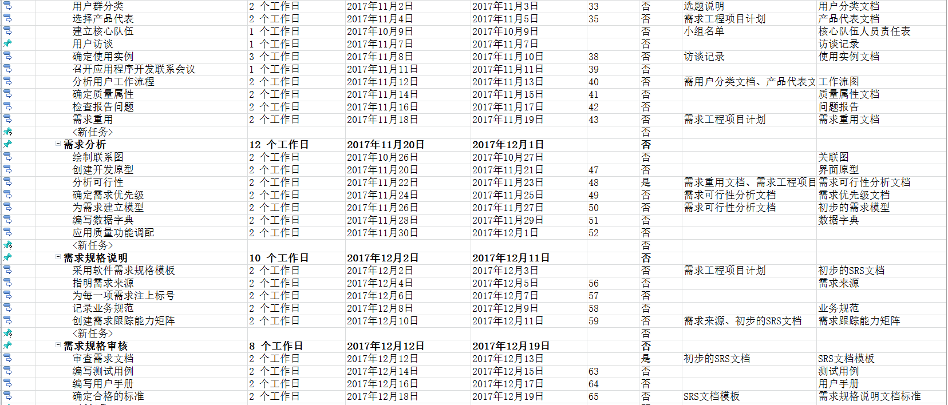

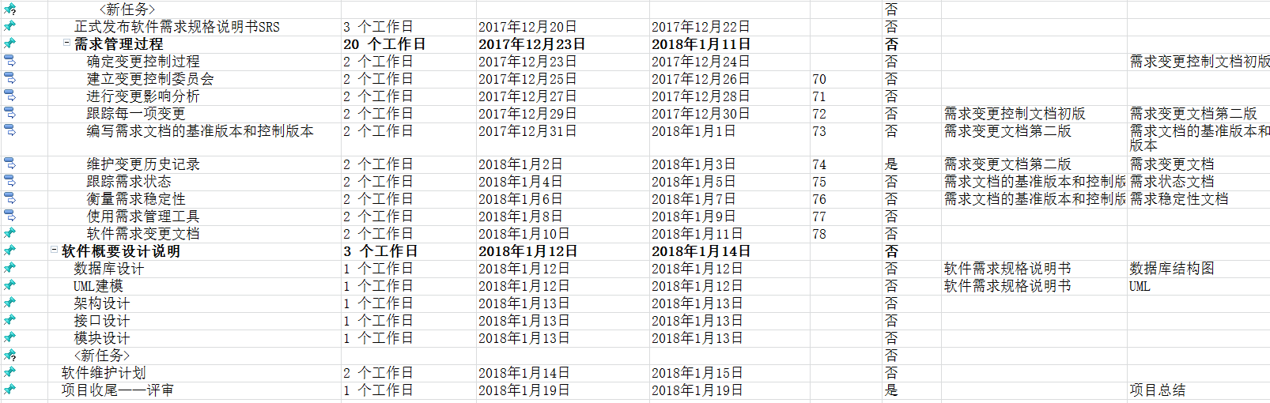

* 1. 甘特图

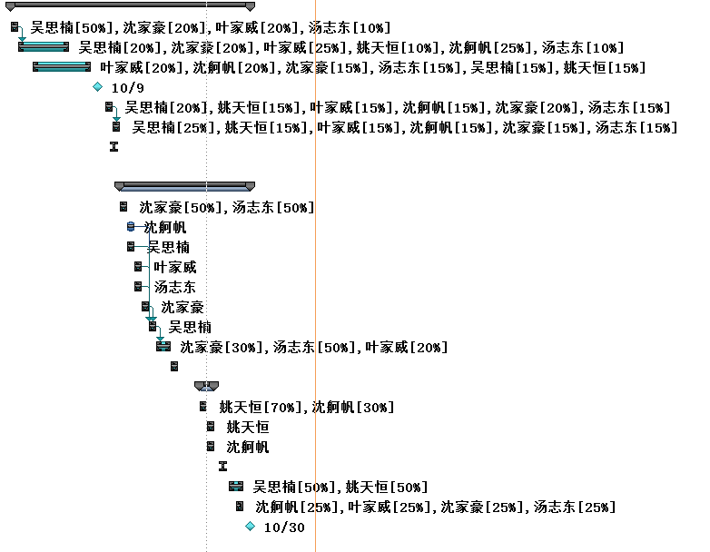

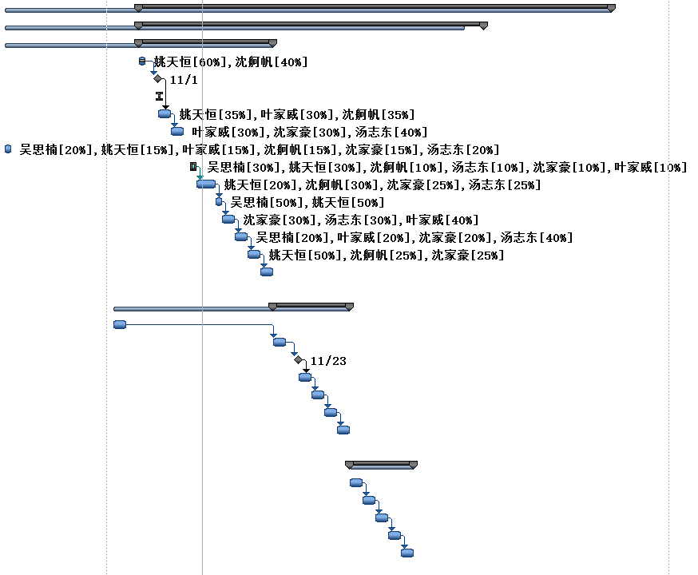

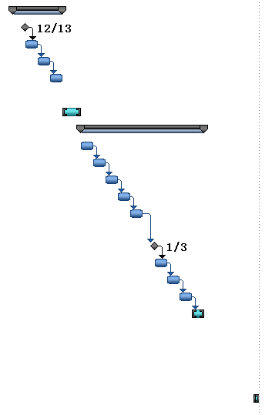

* 1. OBS图

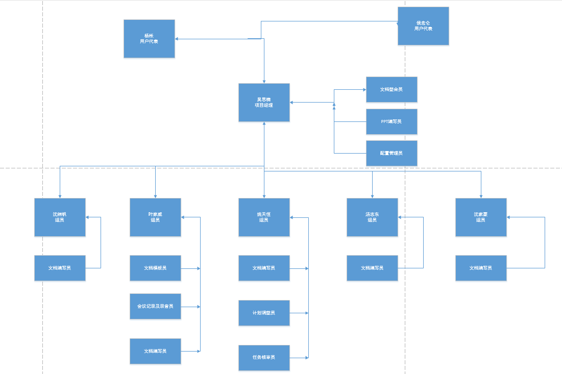

* 1. 里程碑

|  |  |
| --- | --- |
| **时间** | **内容** |
| 2017年10月9日 | 确认项目组 |
| 2017年10月12日 | 完成项目章程 |
| 2017年10月30日 | 需求工程计划1.0完成及上交 |
| 2017年11月4日 | 编写项目视图与范围完成及上交 |
| 2017年11月22日 | 分析可行性 |
| 2017年12月22日 | SRS文档正式版发布 |
| 2018年1月2日 | 维护变更历史纪录 |
| 2018年1月19日 | 最终评审 |

第四章质量管理计划

1. 1. 软件工程系列课程教学辅助网站的质量管理计划

软件工程系列课程教学辅助网站是用于教学、学习、交流的网站，因此对其的客户需求分析可以分为教师、学生与普通的网站游客。

**教师需求**

1、网站上要有系统的课程介绍包括项目管理,需求工程等几门课的课时安排、教学计划、使用教材、国际国内背景、考核方式、和学生选这门课所需要的知识背景，以及大作业的介绍。并可以在以后增加另外课程的时候可以定制.

2、网站要有教师介绍，对任课老师的以往教学、科研成果，及其教学风格，出版书 籍，所获荣誉的详细介绍课件、模板、参考资料、以往优秀作业、教学视频、音频资料下载，可以及时更新。本班老师同学可以通过账号下载，其他用户可以在线浏览简化版课件。

3、教师消息发布栏用于老师发布作业点评、临时课程变更等通知。

4、网站上要有网站向导即使用指南。

5、最新信息：公布老师最近的一些教学或外出交流的心得，以及网站一些最近更新信息的介绍。

6、友情连接（如网上选课主页）有老师要求管理员实时更新。

7、提供专门的作业点评,作业完成情况跟踪的功能,对学生的作业,和课后作业讨论进行点评。

**学生需求**

1、课件下载功能，包括以往的旧版本课件，以及最新的课件。

2、能下载老师提供的参考资料(含电子教材、历年试卷、补课资料，以及老师的教学交流文章)并且网站能及时更新这些资料。下载的速度能够得到保证：要求同时可容纳10人下载，并且人均速度能达到50kb/s。

3、能及时看到老师的通知(含课程相关通知及作业点评)。

4、如果教师提供的是多媒体资料，网站能提供下载及在线观看功能（如课堂录像）。

5、网站界面要求简洁大方，有网站导航、相关链接(含学校选课系统、学院网页、需求相关主题网站)

6、网站提供通过提问方式的密码取回功能。

7、网站能提供让分组的各个团队能有团队内部的交流工具(如论坛，不同团队可以申请认证板块，非团队成员不能浏览使用，但希望教师可以进入各个板块进行一定的指导，而网站管理人员也可管理认证板块)。

8、网站能提供一定资料共享功能(如论坛有上传下载附件功能、但对附件大小有限制，不得大于2M)

9、网站能较醒目地提供教师的联系方式 (尽量详细)。

10、网站可以提供站内文章标题搜索功能。

11、网站能够提供学生自身作业提交功能,并可以跟踪作业的批复情况

**管理员需求**

1、管理员可以配置学生的相关课程信息，包括任课教师，上课地点时间，以及学生的名单

2、管理课程的所有内容，主要包括教师及课程简介，课程资料，资料支持上传，下载，修改，发布，撤回

3、修改自己的密码，有权限支持用户重置密码，并且将随机密码发到用户的手机

4、管理回收站，可以清空或者恢复

5、对于网站留言的管理（删除或隐藏）

**网站游客需求**

1、网站提供项目管理,需求工程,对象建模，以及软件工程相关课程、还有老师的详细介绍，并放在网站显著位置。

2、相关链接(含学校选课系统，以及需求相关主题网站)。

3、网站允许游客可以针对网站内容留言(如提供留言板的功能，留言者有EMAIL可选项，用于信息反馈)。

* 1. 项目质量保证

**建立开发项目质量管理责任制**

项目负责人是开发项目质量的全权负责人，必须亲自抓质量工作。大型开发项目还可设项目质量经理。质量经理的职责是：根据投资人项目开发战略，市场定位目标，负责编制开发项目质量计划，并组织实施；按质量计划规定，跟踪、督促、检查项目质量计划执行情况，特别是主要质量控制点的验证、检查和评审活动；对发现重大的管理方面或技术方面的质量问题，组织研究解决，向项目团队负责人报告；编制项目质量报告，报上级质检部门和项目经理。项目质量经理对质量的监督检查，不能代替项目其它岗位的质量职责，项目各个经理、专业负责人、各部室、各专业人员各自均应完成自己应负的质量责任，项目质量才能有保证。

**制定开发项目的质量计划**

充分了解项目投资人开发项目的战略决策和质量政策，了解和掌握项目的特点，熟悉地产行业动态走势，明确咨询成果的质量目标和质量标准；熟悉这类项目的质量管理体系文件，根据项目组织结构的特点，决定如何应用杨枨老师的质量管理体系。比如一个团队，就应对杨枨老师的质量管理体系进行适当调整，把质量目标进行层层分解，按质量计划和实施步骤层层落实，一直落实到末端。每一层次职责、权限、资源分配以及保证质量的措施都予以明确。质量管理计划要简明扼要，重点突出，具有可操作性。

**建立开发项目前期工作成果的质量评审制度。**

建立评审制度是保证和提高开发项目前期成果质量的重要手段，采用采用杨枨老师的标准进行评审，学习更多关于此项目的专业的知识，可以及时发现问题，优化前期工作成果。对项目咨询人提供的项目咨询工作完成以后，开发项目团队要求咨询人先组织本项目人员对项目咨询成果进行自我评审，然后再进行内部评审。

第五章沟通管理计划

1. 1. 成员联系方式

|  |  |  |  |  |
| --- | --- | --- | --- | --- |
| 姓名 | git | 微信 | 联系方式 | 邮箱 |
| 吴思楠 | woncat | 18649836570 | 18649836570 | 31501382@zucc.edu.cn |
| 沈舸帆 | Shjx1996 | 196105464 | 15988454788 | 31501374@zucc.edu.cn |
| 沈家豪 | 464857109 | 18758001038 | 18758001038 | 31501376@zucc.edu.cn |
| 汤志东 | mrtangshuai123 | jiaowodongshen | 18334434335 | 31501378@zucc.edu.cn |
| 姚天恒 | yth31501384 | y329921639 | 1807234817 | 31501384@zucc.edu.cn |
| 叶家威 | Alliin | Dw1610854470 | 15858260502 | 31501385@zucc.edu.cn |

* 1. 开发者与客户沟通计划

客户：杨枨老师

沟通人：吴思楠

沟通途径：①正式沟通：电子邮件以及面谈

②非正式沟通：课上或课下的指导

沟通内容：上交小组每周的项目内容以及相关文件，并向小组其他成员反馈老师的回复以及意见，若小组成员遇到项目中的问题，或者老师有其他的项目要求，则楼航磊负责向老师询问问题或项目的详细要求。

|  |  |  |  |  |  |  |
| --- | --- | --- | --- | --- | --- | --- |
| 责任人 | 角色 | 电话 | QQ | 微信 | 邮箱 | 办公地点 |
| 杨枨 | 项目发布人 | 13357102333 | 3407837159 | HolleyYang | yangc@zucc.edu.cn | 理4-506 |
| 侯宏仑 | 项目发布人 | 13071858629 | 56689824 | tuuuuuuudou | ubilabs@zucc.edu.cn | 理4-501至515 |

* 1. 开发者内部沟通计划

沟通方式：开发者内部的沟通可以通过会议、qq联系、微信联系、电话联系、短信联系、邮件联系、网盘资源的共享来进行。

沟通时间及地点：在每周三晚上九点和周六晚上九点在寝室进行内部会议。项目上的小问题则在qq或微信上进行单独商讨或集体商讨。

沟通内容：周三晚上对接下来一周的项目内容及时间进行分配，以及对项目中存在的问题或歧义进行商讨。周六晚上小组成员按时上交作业以及各自讲述作业内容，再由PM分析作业内容，成员回去各自修改。每天晚上PM对成员进行作业进度的检查以及指导。

文件保存人员：楼航磊；保存内容：会议纪要、ppt、项目文档、以及项目中的文件等。

**附：**

**PRD G25会议记录**

|  |  |
| --- | --- |
| 会议名称 |  |
| 会议时间 |  |
| 人员出勤情况 |  |
| 会议内容 | |
|  | |

第六章风险管理计划

1. 1. 风险分类

参与者风险：所有开发过程中出现的人员流失率导致项目有价值信息的流失。

技术风险：应用实现和产品交付时所用的各种技术所出现的缺陷。

结构风险：项目管理结构和系统，包括影响策划和控制的结构和系统。

任务风险：与计划的工作出现偏差，以及任务分配不平均。

* 1. 风险概率与影响的定义

风险可能性的定性描述及其相应的范围值：

|  |  |  |  |
| --- | --- | --- | --- |
| 可能性等级 | 高 | 中 | 低 |
| 范围 | 概率超过50% | 概率10%到50% | 概率低于10% |

对成本影响的定性描述及其相应的范围值：

|  |  |  |  |
| --- | --- | --- | --- |
| 影响等级 | 高 | 中 | 低 |
| 范围 | 超出预算30%  延期2个月以上 | 超出预算10%-30%  延期一个月到两个月 | 超出预算10%以下  延期一个月以内 |

* 1. 风险评估

|  |  |  |  |  |
| --- | --- | --- | --- | --- |
| 序号 | 起因 | 概率 | 风险影响 | 风险类型 |
| 1 | 组员经验不足 | 高 | 高 | 参与者 |
| 2 | 组员有故请假 | 低 | 中 | 参与者 |
| 3 | 组员不能按时完成 | 高 | 高 | 参与者 |
| 4 | 新技术的使用不当 | 高 | 高 | 技术 |
| 5 | 用户需求不确定 | 低 | 高 | 任务 |
| 6 | 用户需求理解不当 | 中 | 高 | 任务 |
| 7 | 组员变动 | 低 | 中 | 结构 |
| 8 | Git工具崩溃 | 低 | 高 | 技术 |
| 9 | 组员之间不信任 | 低 | 低 | 结构 |
| 10 | 组员电脑崩溃遗失文件 | 中 | 低 | 技术 |
| 11 | 需求变更巨大 | 高 | 高 | 任务 |
| 12 | 需求范围不断扩张 | 高 | 高 | 任务 |
| 13 | 组员缺乏交流 | 低 | 高 | 参与者 |
| 14 | 组员回复信息的实时性 | 低 | 低 | 参与者 |
| 15 | 审查文档的熟练度不够 | 高 | 高 | 技术 |
| 16 | 联系不到组员 | 低 | 中 | 参与者 |
| 17 | 客户参与不够 | 低 | 高 | 任务 |
| 18 | 学生代表与教师代表的错误 | 低 | 高 | 结构 |
| 19 | 未经允许的需求 | 中 | 中 | 任务 |
| 20 | 界面原型不被认可 | 高 | 低 | 技术 |

* 1. 风险控制

|  |  |  |
| --- | --- | --- |
| 序号 | 风险 | 控制手段 |
| 1 | 组员经验不足 | 多咨询老师同学，以及上届学长 |
| 2 | 组员有故请假 | 组长及时对任务分配进行改变 |
| 3 | 组员不能按时完成 | 对组员采取奖惩制度 |
| 4 | 新技术的使用不当 | 网上寻找教程以及询问大神 |
| 5 | 用户需求不确定 | 多次寻找客户访谈 |
| 6 | 用户需求理解不当 | 遇到歧义立马联系客户确定正确需求 |
| 7 | 组员变动 | 组长及时重新分配工作 |
| 8 | Git工具崩溃 | 及时发现，用本地版本去创建新的远端仓库 |
| 9 | 组员之间不信任 | 经常坐一起开会消除隔阂 |
| 10 | 组员电脑崩溃遗失文件 | 每次完成工作都要上传git |
| 11 | 需求变更巨大 | 对干系人进行明确的沟通 |
| 12 | 需求范围不断扩张 | 实现优先级最高的，后续再迭代完善 |
| 13 | 组员缺乏交流 | 每周定时开会讨论 |
| 14 | 组员回复信息的实时性 | 记录组员多样联系方式 |
| 15 | 审查文档的熟练度不够 | 对审查人员进行培训，邀请外部顾问 |
| 16 | 联系不到组员 | 任务暂先分配给其他组员 |
| 17 | 客户参与不够 | 对客户进行多次访谈以及其他沟通 |
| 18 | 学生代表与教师代表的错误 | 选择靠谱的学生代表与教师代表 |
| 19 | 未经允许的需求 | 寻找客户确定需求 |
| 20 | 界面原型不被认可 | 修改界面直至客户满意 |

第七章成本管理计划

1. 1. 人力资源成本预算

|  |  |
| --- | --- |
| **开发** | **经费（元）** |
| **吴思楠** | 70.63小时*30元=2118.9 |
| **沈舸帆** | 63.37小时*30元=1901.1 |
| **沈家豪** | 74.4小时*30元=2232 |
| **汤志东** | 60.48小时*30元=1814.4 |
| **姚天恒** | 67.52小时*30元=2025.6 |
| **叶家威** | 69.37小时*30元=2081.1 |

第八章 配置管理系统

1. 1. 配置标志

软件项的标识基本按照《软件配置标识命名规则》进行。要通过标识能够确定软件项之间的相互联系。

* 1. 版本管理

1.首先在服务器上建立一个目录，作为项目配置数据库。在此目录下按照每个项目组建一个分目录，项目组代码及项目组名构成目录名，然后在此项目组目录下按照所属每个项目建一个子目录，同一项目的开发文档存放在一个目录下，项目编号紧跟项目名就是目录名。在一个项目分目录下可按非受控文档与受控文档建立一级次目录，然后在一级次目录下按文档的不同类型建立二级次目录，使得所有开发文档能分门别类的组织存放，便于查询。目录结构可见下图的示例。

2.项目子目录的受控文档一般只有项目经理和属于该项目的开发人员和配置管理员能够访问到。配置管理员负责分配访问权限，一般项目经理对该目录具有较大的权限——读取、添加和更改；一般开发人员只有读取的权限。

3.在项目开发的某一阶段结束时，通过了该阶段评审的这些开发文档交配置管理员保存到项目数据库，做为正式版本的第一版——1.0版本。

4.在以后的开发中，如果软件需要修改，那修改后的软件可用多级编号来表示新版本——1.1、1.2等加以区别标识。

5.在各个评审阶段产生的所有评审报告和修改报告都要进行编号保存，编号与相应文档的编号要对应。

* 1. 变更控制
     1. 微小改正时的变更控制

1.在评审或测试后发现的问题由评审组组长或项目经理形成《软件问题报告单》或《源代码修改记录单》，并通知配置管理员。

2.由配置管理员将需要修改的软件的备份从项目配置数据库中检出，开发人员执行修改。

3.修改完毕后进行修改测试，编程错误累计到了一定的量或者测试时间已满一个月（从上一次入配置库后算起），凭《源代码修改记录单》及修改后的源代码，通知配置管理员，配置管理员确定测试报告的完备性，并在核对软件修改内容和修改人员填写的《软件修改报告单》或《源代码修改记录单》中的修改描述一致后，将文件登入项目配置数据库中，生成新版本。

4.配置管理员修改《软件配置状态表》和《软件变更记录表》，以使其他相关开发人员及时了解软件变化情况。

* + 1. 较大变动时的变更控制

1.开发人员或用户提出影响较大的修改要求（这是指要增加或删除某些功能或者是发现错误的阶段在造成错误的阶段的后面等）。

2.配置管理员在收到这类修改要求时，必须组织有项目经理以及开发人员参加的修改评审会，讨论修改的影响范围，修改的必要性、可行性以及修改方法、步骤和实施计划。

3.在修改方案通过并经项目经理审核后，要由产品开发部经理签字批准。涉及重大技术方案的修改时，修改方案必须由总工程师或技术总监签字批准。以决断修改工作中各项活动的先后顺序及各自的完成日期，以保证整个开发工作按原定计划日期完成。

4.配置管理员在接到修改批准——由项目经理或产品开发部经理或总工程师或技术总监签字同意的《软件问题报告单》后才可将需修改的软件的备份从项目数据库中检出，开发人员执行修改。

5.修改完毕后，交客户服务部进行测试和评审，测试和评审都通过后，交配置管理员处理。

6.配置管理员检查测试报告和评审报告是否完备，核对《软件修改报告单》中的修改描述和修改后的软件是否相符。核查结果符合要求，配置管理员将修改后的软件登入项目数据库中，生成新版本。

7.配置管理员修改《软件配置状态表》和《软件变更记录表》，以使其他相关开发人员及时了解软件变化情况对受影响的软件做出相应的修改。

* + 1. 配置状态报告

1.两份配置状态报告——《软件配置状态表》和《软件变更记录表》分别以电子表格的形式存放在项目分目录下，以便项目开发人员随时查询，了解软件的修改变化情况。

2.《软件配置状态表》由配置管理员负责填写，主要反映项目中各软件项的配置情况。开发人员通过查阅该表可及时全面的了解项目中软件项的配置使用情况。

3.《软件变更记录表》由配置管理员负责填写，主要记录软件开发过程中所有的修改情况，该表以修改时间排序，以便开发人员及时了解软件项最新的变化。

* + 1. 配置审核

为保证各项产品在技术上和管理上的完整性，总经理室在软件开发过程中的详细设计阶段和测试阶段完成时，对配置情况进行抽查。总经理室先提出要审核的内容和各项指标，逐项审核完成后要作好记录，形成《配置审核报告》。

第九章 人力资源管理计划

1. 1. 角色和职责
      1. 项目经理

本职概述：

负责项目管理工作，安排项目资源，对项目的规模、进度、工作量、质量、费用、风险、缺陷等进行控制，保证项目按计划运行，实现课程下达的项目目标

|  |  |  |  |  |  |  |
| --- | --- | --- | --- | --- | --- | --- |
| **职务** | **姓名** | **负责内容** | **班级** | **学号** | **电话号码** | **寝室号** |
| 项目经理 | 吴思楠 | 负责任务的分配，文案起草 | 软工1503 | 31501382 | 18649836570 | 求真1-604 |

* + 1. 任务审核员

本职概述：

对分配下去任务的完成情况进行审查与核实并进行评价

|  |  |  |  |  |  |  |
| --- | --- | --- | --- | --- | --- | --- |
| **职务** | **姓名** | **负责内容** | **班级** | **学号** | **电话号码** | **寝室号** |
| 任务审核员 | 姚天恒 | 对分配下去任务的完成情况进行审查与核实并进行评价 | 软工1503 | 31501384 | 1807234817 | 求真1-604 |

* + 1. 计划调整员

本职概述：

更新甘特图

|  |  |  |  |  |  |  |
| --- | --- | --- | --- | --- | --- | --- |
| **职务** | **姓名** | **负责内容** | **班级** | **学号** | **电话号码** | **寝室号** |
| 计划调整员 | 姚天恒 | 在会议结束之后，根据前一周完任务完成情况与本周任务分配情况更新计划（甘特图），上传Git | 软工1503 | 31501384 | 1807234817 | 求真1-604 |

* + 1. 文档模板员

本职概述：

负责寻找文档模板

|  |  |  |  |  |  |  |
| --- | --- | --- | --- | --- | --- | --- |
| **职务** | **姓名** | **负责内容** | **班级** | **学号** | **电话号码** | **寝室号** |
| 文档模板员 | 叶家威 | 寻找有一定标准的文档模板（国家标准是最低要求）并根据项目实际情况进行修改，上传Git | 软工1503 | 31501385 | 15858260502 | 求真1-604 |

* + 1. 文档编写员

本职概述：

负责文档编写

|  |  |  |  |  |  |  |
| --- | --- | --- | --- | --- | --- | --- |
| **职务** | **姓名** | **负责内容** | **班级** | **学号** | **电话号码** | **寝室号** |
| 文档编写员 | 沈舸帆 | 负责分配到文档模块的编写，上传Git | 软工1503 | 31501374 | 15988454788 | 求真1-602 |
| 文档编写员 | 沈家豪 | 负责分配到文档模块的编写，上传Git | 软工1503 | 31501376 | 18758001038 | 求真1-603 |
| 文档编写员 | 汤志东 | 负责分配到文档模块的编写，上传Git | 软工1503 | 31501378 | 18334434335 | 求真2-603 |
| 文档编写员 | 姚天恒 | 负责分配到文档模块的编写，上传Git | 软工1503 | 31501384 | 1807234817 | 求真1-604 |
| 文档编写员 | 叶家威 | 负责分配到文档模块的编写，上传Git | 软工1503 | 31501385 | 15858260502 | 求真1-604 |

* + 1. 文档整合员

本职概述：

负责整合文档

|  |  |  |  |  |  |  |
| --- | --- | --- | --- | --- | --- | --- |
| **职务** | **姓名** | **负责内容** | **班级** | **学号** | **电话号码** | **寝室号** |
| 文档整合员 | 吴思楠 | 把大家写好的文档模块进行整合，更新目录，上传Git | 软工1503 | 31501382 | 18649836570 | 求真1-604 |

* + 1. PPT编写员

本职概述：

负责PPT编写

|  |  |  |  |  |  |  |
| --- | --- | --- | --- | --- | --- | --- |
| **职务** | **姓名** | **负责内容** | **班级** | **学号** | **电话号码** | **寝室号** |
| PPT编写员 | 吴思楠 | 负责分配到PPT模块的编写，上传Git | 软工1503 | 31501382 | 18649836570 | 求真1-604 |

* + 1. 会议记录员及录音员

本职概述：

负责会议记录

|  |  |  |  |  |  |  |
| --- | --- | --- | --- | --- | --- | --- |
| **职务** | **姓名** | **负责内容** | **班级** | **学号** | **电话号码** | **寝室号** |
| 会议记录员 | 叶家威 | 记录开会内容，写好会议任务分配和任务检查表，上传Git | 软工1503 | 31501385 | 15858260502 | 求真1-604 |

* + 1. 配置管理员

本职概述：

负责计划软件配置管理活动，标识配置项，建立基线，进行版本和变更控制，保证相关人员能够方便地通过软件配置管理获得有用的信息

|  |  |  |  |  |  |  |
| --- | --- | --- | --- | --- | --- | --- |
| **职务** | **姓名** | **负责内容** | **班级** | **学号** | **电话号码** | **寝室号** |
| 配置管理员 | 吴思楠 | 负责维护配置管理 ，系统，制定标识配置项，建立基线，进行版本和变更控制，负责日常提交项目产出与过程文档，帮助其他成员解决配置管理的问题。 | **软工1503** | 软工1503 | 31501382 | 18649836570 |